樹林會址：新北市樹林區保安街1段289巷46號
從新北市樹林區保安街1段291號旁之巷子進入（即289巷），巷口有「潭底」站的公車牌701、843有經過
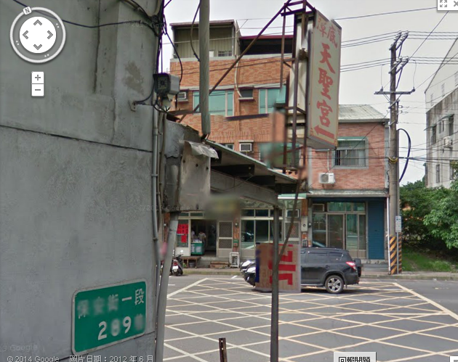
進入後看到分叉路口從左邊路口進入可到達（此路面上坡較和緩平順）
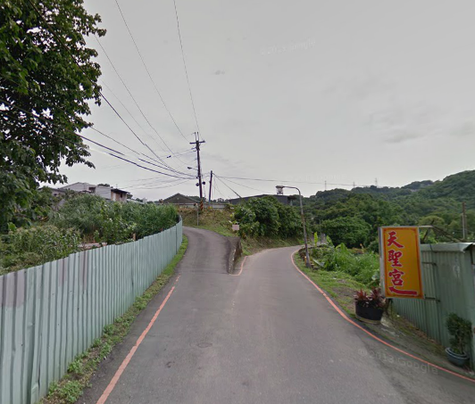
或繼續從右邊路口前行即可看到另ㄧ個分叉路口，從左邊上去即可到達（此路面上坡較陡峭，電動輪椅可上去，注意身體向前傾，以策安全）。
